
ПРАВИТЕЛЬСТВО РОССИЙСКОЙ ФЕДЕРАЦИИ
ФЕДЕРАЛЬНОЕ ГОСУДАРСТВЕННОЕ
АВТОНОМНОЕ ОБРАЗОВАТЕЛЬНОЕ УЧРЕЖДЕНИЕ ВЫСШЕГО ОБРАЗОВАНИЯ «НАЦИОНАЛЬНЫЙ ИССЛЕДОВАТЕЛЬСКИЙ УНИВЕРСИТЕТ «ВЫСШАЯ ШКОЛА ЭКОНОМИКИ»

ВОЕННЫЙ УЧЕБНЫЙ ЦЕНТР

РЕФЕРАТ

Тема: «Работа с Microsoft Access»

Выполнил:
Студент 1810 взвода
Ю. Попов
«__» _______ 2018 г.

Проверил:
доцент кафедры

«__» _______ 2018 г.

Москва 2019

Содержание
 | Содержание | 1
 | Архивирование базы данныx | 2
 | Сжатие и восстановление баз данных | 3
 | Защита информации с помощью шифрования | 5
 | Установка и снятие пароля защиты базы данных | 6

Срок: рабочие материалы – 17.10.2018 г.
рефера
т – 14.11.2018 г.

Работа с Microsoft Access

Архивирование базы данных

Чтобы застраховаться от потери данных, создайте резервную копию базы данных или проекта Access 2002. Чтобы увеличить производительность базы данных и уменьшить ее размер, используйте операцию сжатия базы данных или проекта Access 2002. Начиная с версии Access 2000, сжатие и восстановление базы данных объединены в один процесс.

С помощью команды Сервис, Служебные программы, Архивировать SQL-базу данных можно создать резервную копию проекта Access 2002, а затем, при необходимости, восстановить из этой копии сохраненный проект с помощью команды Сервис, Служебные программы, Восстановить SQL-базу данных.

А также появилась команда для сохранения данных на SQL Server или MSDE2000 из проекта Access 2002 в виде файла mdf: Сервис, Служебные программы, Копировать файл базы данных . Еще одна новая команда Access позволяет удалить источник данных проекта Access 2002 с SQL Server или MSDE2000: Сервис, Служебные программы, Удалить базу данных SQL.

Сжатие и восстановление баз данных

Для сжатия базы данных необходимо обладать правами на ее открытие, запуск и открытие в монопольном режиме

Чтобы сжать закрытую в данный момент базу данных Access 2002:
- Если в данный момент открыта другая база данных Access 2002, закройте ее. Если база данных или проект расположены в общей папке или на сервере, убедитесь, что они не открыты другими пользователями.

- Выберите команду Сервис, Служебные программы, Сжать и восстановить базу данных.

- Появится диалоговое окно База данных для сжатия, похожее на окно открытия базы данных. Укажите базу данных или проект, который необходимо сжать, и нажмите кнопку Сжать.
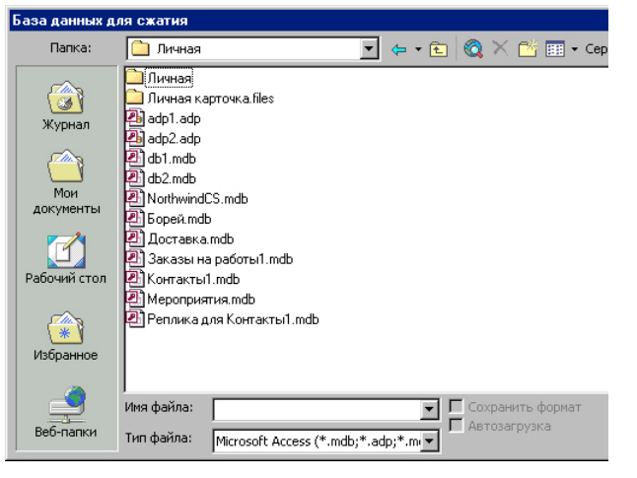

- Появится диалоговое окно Сжатие базы данных под именем. Выберите диск и папку и введите имя для сохранения сжатой базы данных. Нажмите кнопку Сохранить .

Можно настроить Access 2002 так, чтобы конкретная база данных или проект автоматически сжимались при закрытии.
Чтобы установить автоматическое сжатие базы данных Access 2002:
- Откройте базу данных, которую нужно сжать.э

- Выберите команду Сервис, Параметры. В появившемся диалоговом окне Параметры (Options) раскройте вкладку Общие.

- Установите флажок Сжимать при закрытии и нажмите кнопку ОК

Защита информации с помощью шифрования
Защита информации в базе данных Access производится с помощью операции шифрования. Операция шифрования в Access 2002 приводит к сжатию файла базы данных. После выполнения операции шифрования просмотр данных с помощью специальных программ и текстовых редакторов становится невозможен. Операция дешифрования отменяет результаты операции шифрования.
Чтобы выполнить операцию шифрования или дешифрования:
- Запустите Access 2002, не открывая базу данных.

- Выберите команду Сервис, Защита, Шифровать/дешифровать.

- Появится диалоговое окно База данных для шифрования или дешифрования. Укажите имя базы данных, которую требуется зашифровать или дешифровать, и нажмите кнопку ОК.

- Если выбранная на предыдущем шаге база данных не является зашифрованной, появится диалоговое окно Шифрование базы данных под именем, иначе появится диалоговое окно Дешифрование базы данных под именем. Укажите имя, диск и папку для конечной базы данных и нажмите кнопку Сохранить.

Установка и снятие пароля защиты базы данных

Чтобы установить пароль для защиты базы данных:
- Закройте базу данных. Если база данных совместно используется в сети, убедитесь, что остальные пользователи ее закрыли.
- Сделайте резервную копию базы данных и сохраните ее в надежном месте.
- В меню Access выберите команду Файл, Открыть.
- Выделите файл базы данных.
- Щелкните по стрелке, расположенной справа от кнопки Открыть. В раскрывающемся списке режимов открытия базы данных выделите элемент Монопольно. База данных откроется в режиме монопольного доступа.
- Выберите команду Сервис, Защита, Задать пароль базы данных .
- В появившемся диалоговом окне введите в поле Пароль. пароль для защиты базы данных с учетом регистра символов.
- Введите пароль еще раз в поле Подтверждение .
- Нажмите кнопку ОК.
Теперь база данных защищена паролем и всякий раз, когда пользователь будет открывать базу данных, будет отображаться диалоговое окно с требованием ввести пароль. Запомните или сохраните пароль в надежном месте. Если вы забудете пароль, базу данных будет невозможно открыть

Чтобы удалить пароль защиты базы данных:
- Откройте базу данных в режиме монопольного доступа.
- В диалоговое окно Необходимо ввести пароль ведите пароль.
- Выберите команду Сервис, Защита, Удалить пароль базы данных. Появится диалоговое окно Удаление пароля базы данных
- Введите текущий пароль базы данных.
- Нажмите кнопку ОК

